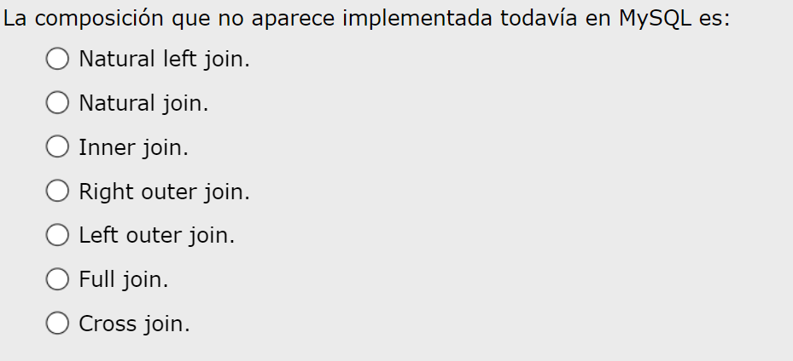

**FULL JOIN.**

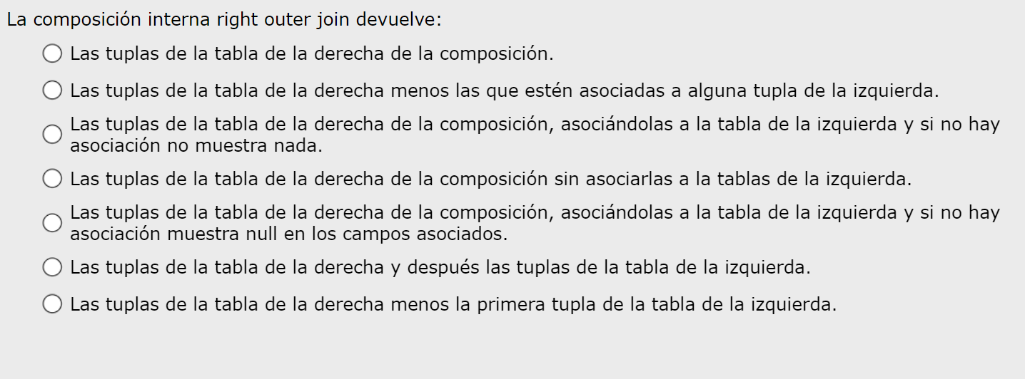

**Respuesta número 5.**

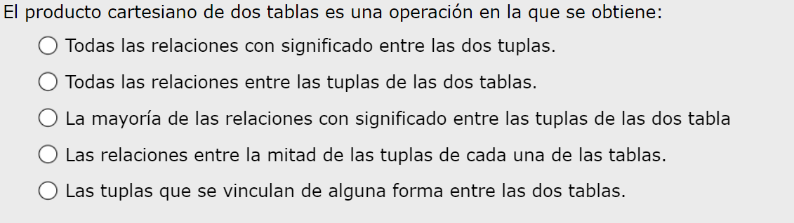

**Respuesta número 2.**

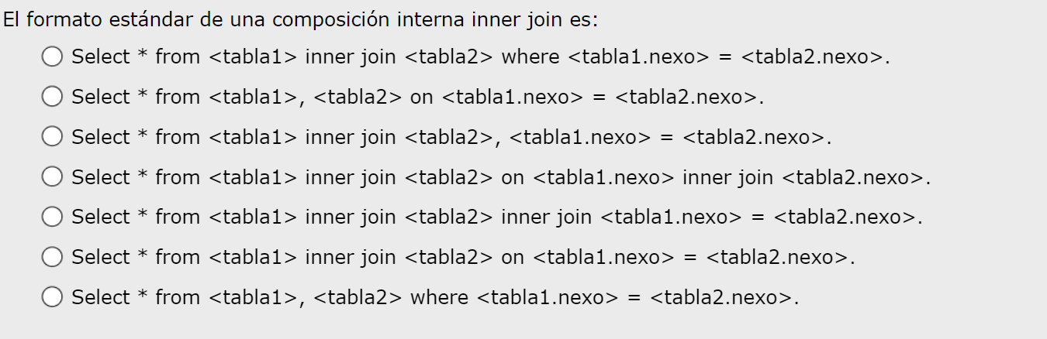

**Respuesta número 6.**

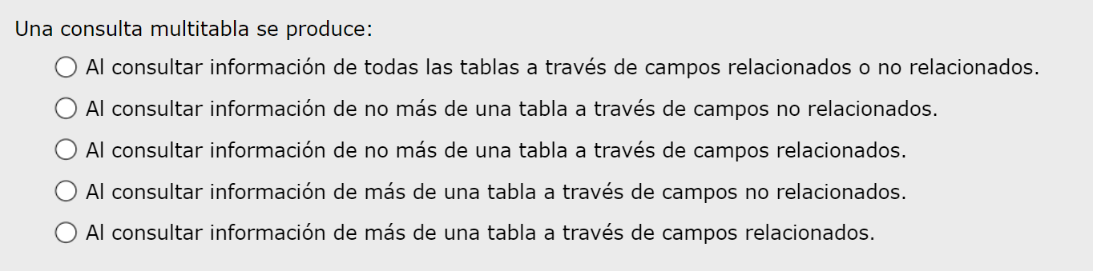

**Respuesta número 1.**

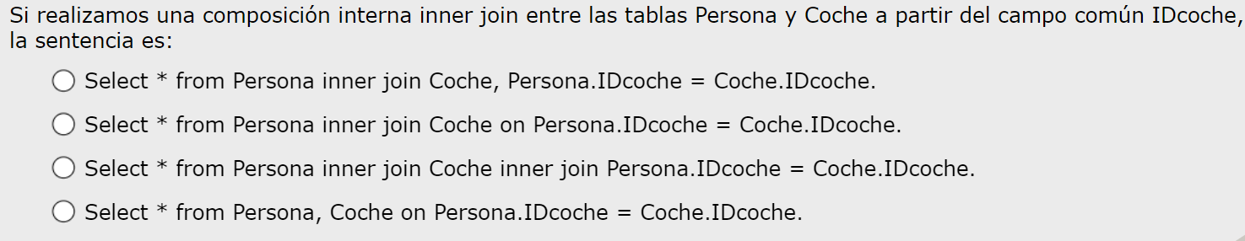

**Respuesta número 2.**

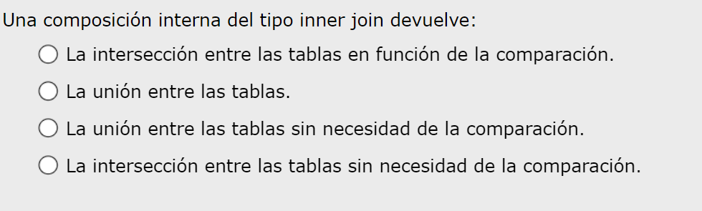

**Respuesta número 1.**

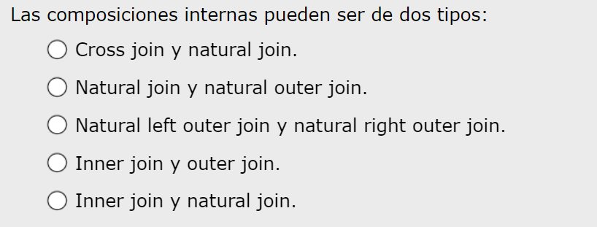

**Respuesta número 5.**

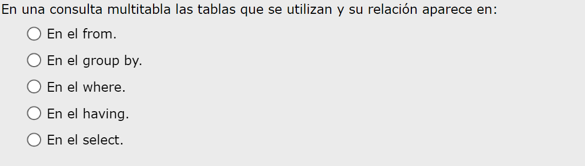

**Respuesta número 1.**

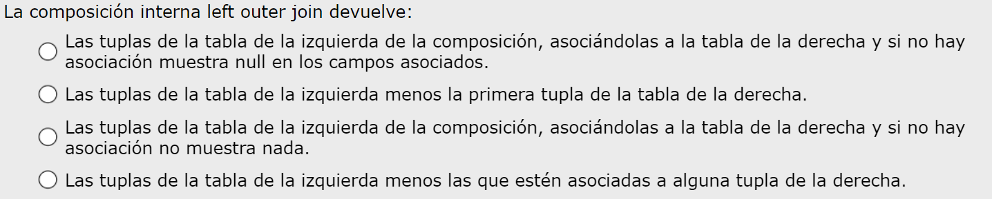

1. **Respuesta número 1.**

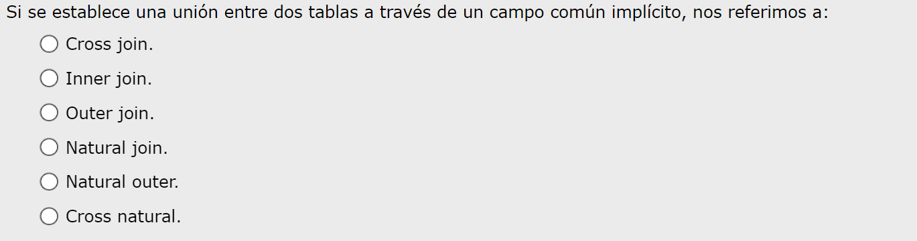

**Respuesta número 4.**

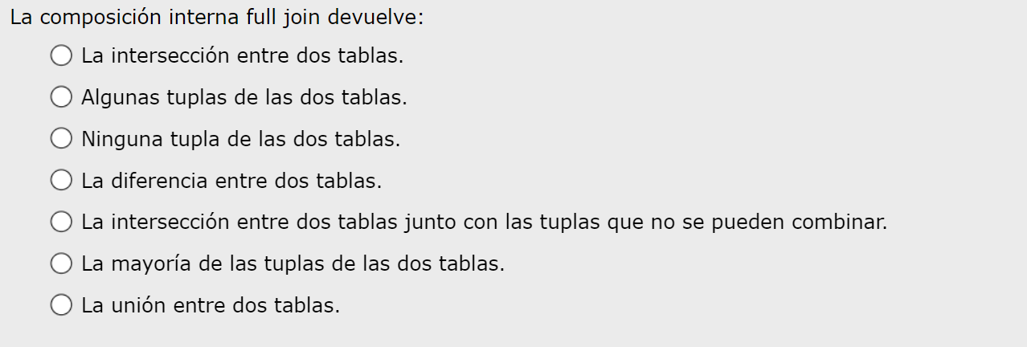

**Respuesta número 7.**

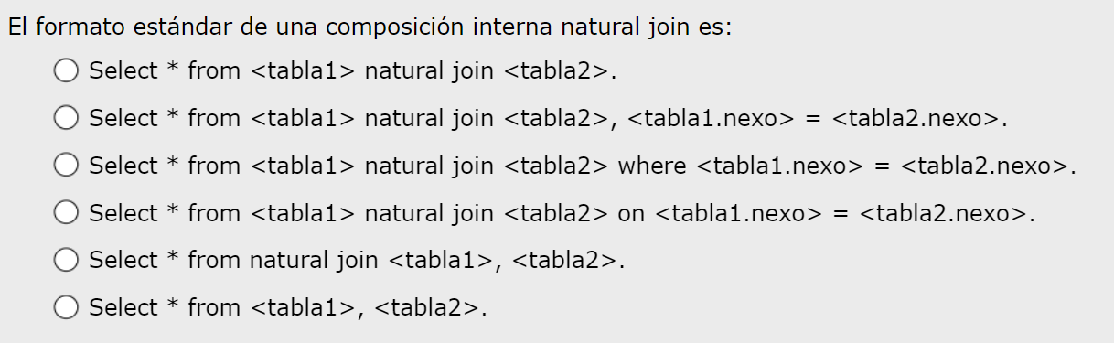

**Respuesta número 1.**

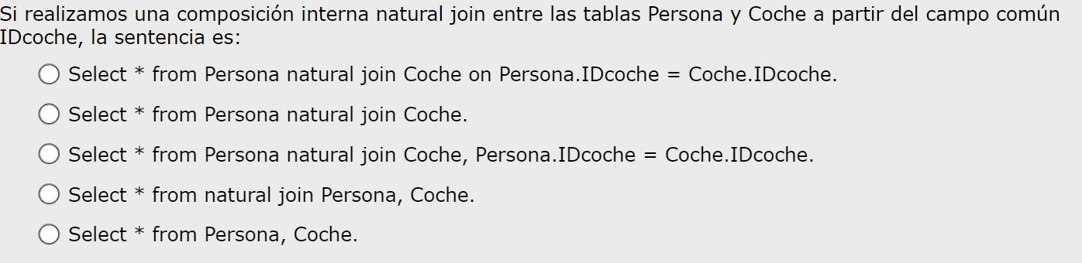

**Respuesta número 2.**

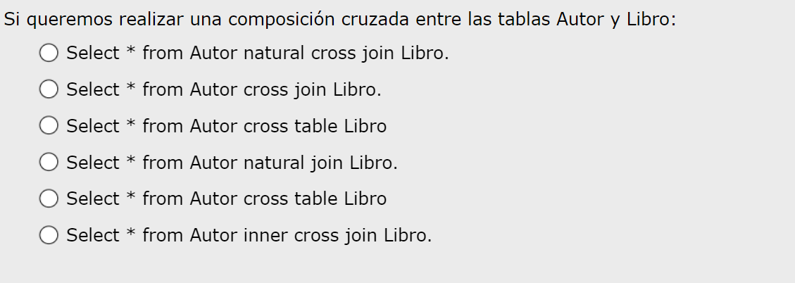

**Respuesta número 2.**

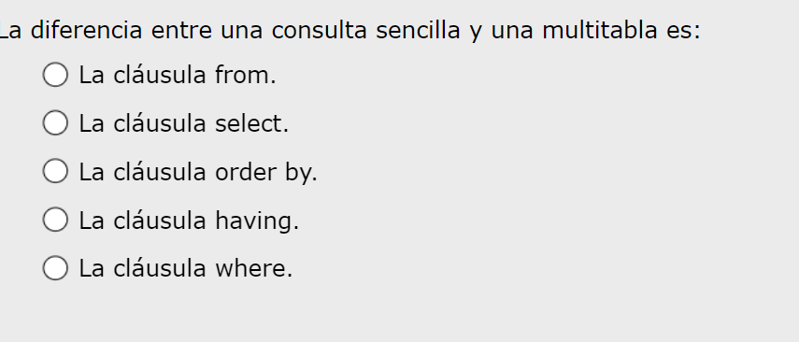

**Respuesta número 1 y 5.**